-B-
Adı – Soyadı :
Sınıf – No :

8.SINIFLAR FEN VE TEKNOLOJİ DERSİ II. DÖNEM II. YAZILI SINAVI

1)
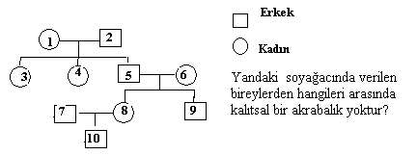
A) 2-8 B) 5-10 C) 4-6 D) 1-9

2) 30 dakikada bir bölünerek çoğalan bir bakteri hücresinden 3 saat sonra kaç bakteri hücresi oluşur?
A) 6 B) 32 C) 48 D) 64

3) Genotipi 48+XX olan bir canlının eşey hücresi kaç kromozom taşır?
A) 24+X B) 24+Y C) 23+X D) 48+X

4) 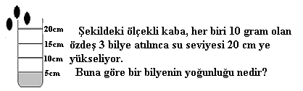
A)2 B) 30 C) 15 D) 3

5) 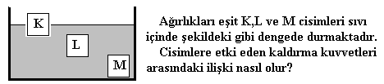
A) FK=FL= FM B) FK=FL>FM
C) FK<FL= FM D) FK>FL>FM

6) 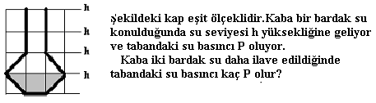
A) P B) 2P C) 3P D) 4P

7) Bir gemiden denizin dibine gönderilen sesin yankısı 4 saniye sonra duyulmaktadır.
Sesin sudaki hızının 1435 m olduğuna göre denizin derinliği kaç metredir?
A) 1435 B) 2870 C) 4305 D) 5740

8) I-Şiddeti II-Frekansı III-Tını
Hangisi veya hangileri sesin rahatsız edici olmasında etkendir?
A)Yalnız I B)I ve II C) I ve III D) I,II ve III
9)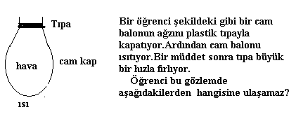
A) Isınan gaz moleküllerinin çarpışma sayısı artar.
B) Isınan gazın molekül sayısı artar.
C) Isınan gazın basıncı artar.
D) Isınan gaz moleküllerinin hareket enerjisi artar
10)
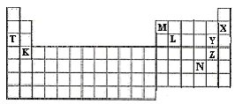
Yukarıdaki periyodik çizelgeye göre aşağıdakilerden hangisi yanlıştır?
- T ile Y iyonik bağlı bileşik oluşturur.
- Y ile Z nin değerlik elektron sayısı aynıdır
- Proton sayısı en fazla olan Z’ dir.
- X hiçbiri ile bileşik oluşturmaz.

11) K₂Cr₂O₇ + 2X → 2KCrO₄ + H₂O
“ X ” aşağıdakilerden hangisidir?
A) OH B) H₂O C) KOH D) K₂CrO₄

12)
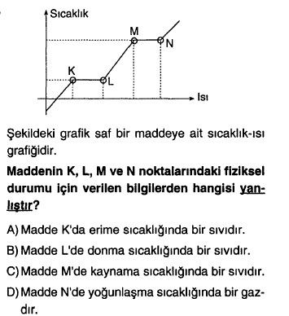

13)
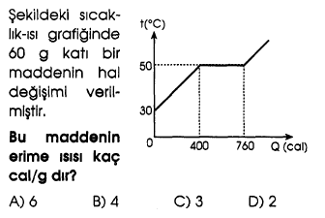
14)
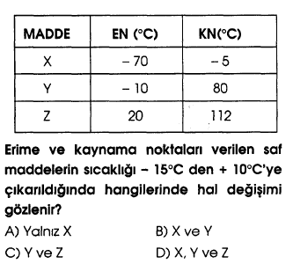

15) 1-Karanlıkta olabilir.
2-Glikoz harcanır.
3-Su açığa çıkar.
Yukarıdakilerden hangileri oksijenli solunum için geçerlidir?
A) Yalnız 3 B) 2 ve 3 C) 1 ve3 D) 1,2 ve 3

16) Bitki fotosentez sırasında aşağıdakilerden hangisini dışarıdan alır?
I-organik besin II- oksijen III- Karbondioksit
A)Yalnız I B)Yalnız III C) I-II D) I-III

17)Fotosentezin hızı aşağıdakilerden hangisine bağlıdır?
I. ışık şiddeti
II. sıcaklık

III. ışık dalga boyu
IV.CO₂ konsantrasyonu
A)Yalnız II B) II ve III C) I, II ve III D) I ve IV

18) Fotosentezin amacı nedir?
A) Oksijen üretmek
B)Güneş enerjisini kimyasal bağ enerjisine çevirmek
C) Karbondioksit üretmek
D) Su tüketmek

19) Canlılarda oksijenli ve oksijensiz solunumun amacı aşağıdakilerden hangisidir?
A)Besin üretmek
B)Etil alkol oluşturmak
C)H₂O ve CO₂ oluşturmak
D) ATP sentezlemek

20) A-İnsan solunumu B-Fesleğenin fotosentezi
C-Fermantasyon
Yukarıdaki olayların hangisinde oksijen kullanılmaz?
A)yalnız A B)yalnız B C)A-B D)B-C

21) Oksijenli solunumda oksijensiz solunuma göre daha çok enerji üretilmesinin nedeni aşağıdakilerden hangisidir?
A) Organik besin moleküllerinin inorganik moleküllere kadar parçalanması
B) Daha hızlı şekilde enerji üretilmesi
C)Mitokondri içerisinde gerçekleşmesi
D)Çok miktarda glikoz kullanılması
22)
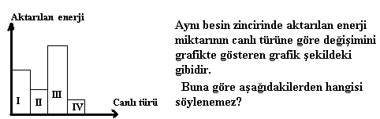
- III canlısı üreticidir.
- II canlısı I canlısı ile beslenir.
- IV canlısı son tüketicidir.
- III canlısı II canlısı ile beslenir.
23) 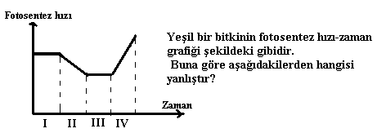
A) I. aralıkta ortam karanlıktır.
B) II. aralıkta ışık miktarı azalmaktadır.
C) III.aralıkta havadan alınan karbondioksit miktarı değişmemiştir.
D) IV. aralık, günün öğle saatleridir.

24) 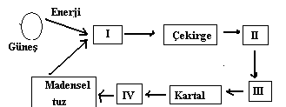
Yukarıdaki besin zincirinde boş bırakılan kutucuklara yazılması gereken canlılar hangi seçenekteki gibi olur?

I II III IV
A) Ot Kurbağa Örümcek Çürükçül bakteri
B) Ot Kurbağa Yılan Çürükçül bakteri
C) Buğday Örümcek Kelebek Leylek
D) Buğday Kelebek Güvercin Şahin

25) Fotosentez nedir ?Denklemini yazarak açıklayınız.

